****4月7日动态

星期一 天气： 晴天 出勤人数：23人

**观察一：晨间户外—丰富的户外活动**

****今天的户外活动是混班游戏，分为轮胎区、滑滑梯、综合区、平衡区。小朋友们根据自己的喜好选择场地进行户外活动。一场春风起，学校旁的樱花落了一地，**高梓歆、郭陶霖、户亚玥，胡希瑶、彭鑫奕、苏媛、唐可一、仲思齐、胡皓霆、查慧如、汪子恒，孙铭阳、刘芃泽**捡起地面的樱花互赠好友，有的还下起了樱花雨，小朋友们玩的不亦乐乎，户外活动时与春天来一场“约会”，真美啊！

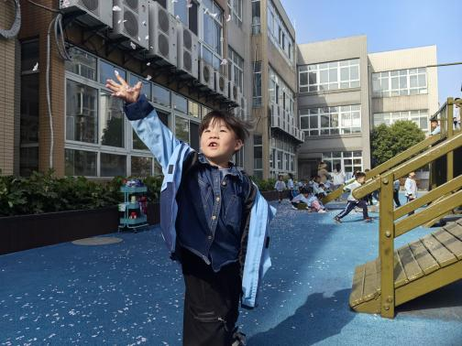 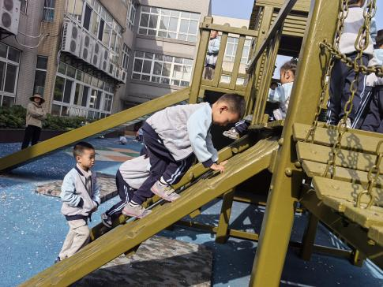 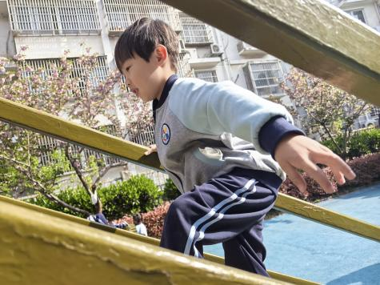

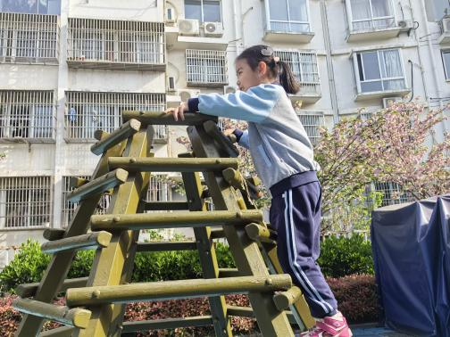 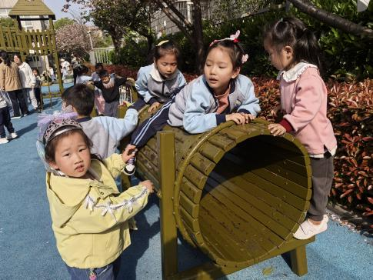 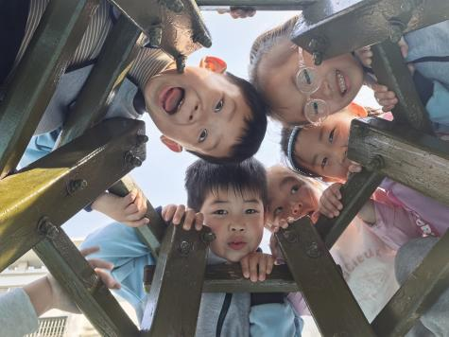

**观察二：集体活动—散文《芽》**

散文《芽》文笔清新洒脱，是一篇融知识、教育、审美与娱乐为一体的优秀文学作品，散文把一棵嫩芽比作胆怯的小姑娘，描述了嫩芽经过风吹、日晒、雨打最终成长为高大的苗的过程，用拟人化的语态将嫩芽的生长发育过程展现了出来，生动形象地展示了芽的生长变化。活动中**高梓歆、郭陶霖、户亚玥，胡希瑶、彭鑫奕、苏媛、唐可一、仲思齐、王梓雯、蔡松霖、陈煦、胡皓霆、李哲、查慧如、王晔、肖宸锡、王宇尧、邢永望，郑诗俊、**欣赏理解散文，尝试运用语言、肢体动作在集体面前大方地表达对散文的理解。

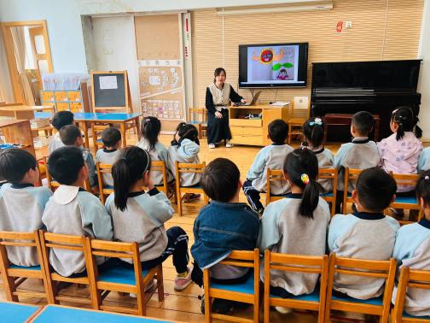 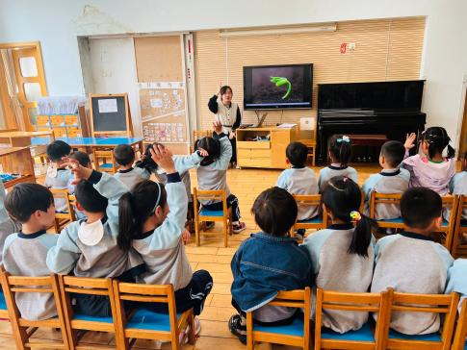 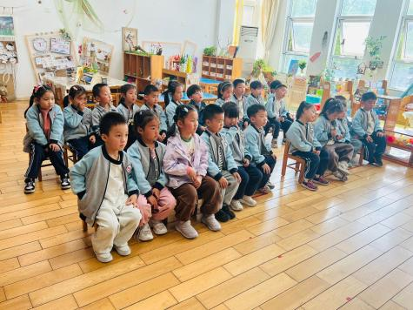

**观察三：好玩的区域游戏**

集体活动结束后，孩子们根据自己的喜好选择自然材料区、美工区、科探区、自然角、图书区、益智区、万能工匠和建构区游戏。瞧！**孙铭阳**小朋友专注地翻开书本，目光被人体经络图深深吸引。稚嫩的小手轻轻触碰书页，仿佛在探寻身体奥秘的大门。这一刻，求知的种子悄然种下，未来的探索之旅正缓缓开启。**郭陶霖、户亚玥、查慧如**小朋友沉浸于绘画的小世界。桌上摊开着多彩的画纸，彩铅满满当当。她们眼神专注，手中画笔轻轻勾勒，将心中的奇妙想象一点点绘于纸上，每一笔都是童真与创意的绽放，编织着独属于她们的梦幻篇章。其他小朋也投入在游戏的海洋中。



